Первое сообщение
 | ВТОРОЙ ВСЕМИРНЫЙ КОНГРЕСС  «АЛЬТЕРНАТИВНАЯ ЭНЕРГЕТИКА И ЭКОЛОГИЯ»  WCAEE–2010
Уважаемые коллеги!
Приглашаем Вас принять участие в подготовке и работе крупного научного форума — Второго Всемирного конгресса «Альтернативная энергетика и экология» (WCAEE–2010), посвященного памяти великого русского ученого Дмитрия Ивановича Менделеева (1834–1907 гг.).
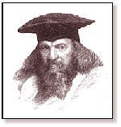
Конгресс состоится 9–15 августа 2010 года на комфортабельном четырехпалубном теплоходе "Георгий Жуков" по маршруту: Нижний Новгород – Углич – Нижний Новгород.
В рамках Конгресса будут проведены
 | Четвертый Международный Симпозиум  «Безопасность и экономика водородного транспорта»  IFSSEHT–2010
 | Второй Международный Симпозиум  «Водородные сенсоры и рекомбинаторы»  ISHSR–2010
 | Вторая Международная Конференция  «Водород и возобновляемые источники энергии»  ICHRSE–2010
Тематика конгресса
- История альтернативной энергетики
- Водородная экономика
- Атомная энергетика
- Атомно-водородная энергетика
- Солнечная энергетика
- Энергия ветра
- Приливная энергетика
- Геотермальная энергетика
- Взрывная энергетика
- Экологические аспекты использования альтернативной энергетики
- Законодательная база альтернативной энергетики
- Основные проблемы энергетики и альтернативной энергетики
- Энергия биомассы
- Энергия водных потоков
- Углеродные наноструктуры
- Криогенные и пневматические транспортные средства
- Применение гелия и специальных материалов в транспортных средствах
- Водород для энергообеспечения зданий, сооружений, жилых домов
- Экономические аспекты альтернативной энергетики
- Термоградиентная энергетика
- Ледниковая энергетика
- Термоядерная энергетика
- Утилизация низкопотенциального тепла с помощью тепловых насосов
- Технологии комбинированного использования возобновляемых источников энергии
- Ювенальный водород
Планируется проведение:
- круглых столов по различным направлениям альтернативной энергетики и экологии;
- школы-семинара для молодых ученых;
- сессии Редколлегии Международного научного журнала «Альтернативная энергетика и экология» с вручением наград, учрежденных Научно-техническим центром «ТАТА» и Международной Ассоциацией Водородной энергетики;
- выставок.
Главной задачей и основной целью WCAEE–2010 является консолидация усилий ученых по важным направлениям в решении проблем энергообеспечения и перехода к новым видам энергии, обеспечивающим энергетическую безопасность и устойчивое развитие мировой цивилизации.
В рамках Конгресса примут участие более 1000 ученых и инженеров, видных государственных деятелей, бизнесменов, юристов, церковных деятелей из более чем 50 стран мира.
Рабочие языки: русский, английский.
Форма предоставления: устные доклады (с использованием программы Power Point), постерные (стендовые).
Большая научно-техническая программа Конгресса будет сопровождаться интересными культурно-развлекательными мероприятиями.
Участники Конгресса посетят с экскурсиями города Поволжья: Ярославль, Рыбинск, Углич, Мышкин, Кострома, Плёс.
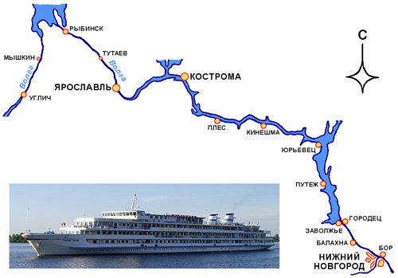
Организаторами и партнерами WCAEE–2010 являются:
- Консорциум «Водород»;
- Научно-технический центр «ТАТА»;
- Институт водородной экономики.
Надеемся, уважаемые коллеги, на ваше активное участие в подготовке и работе Конгресса.
С уважением,
Председатель Организационного комитета WCAEE–2010,
генеральный директор НТЦ «ТАТА»,
главный редактор Международного научного журнала
«Альтернативная энергетика и экология»
А. Л. Гусев

